- TRƯỜNG TIỂU HỌC TRUNG TỰ  GV: Cao Thanh Hiền  Lớp: 1B | Thứ Năm ngày 22 tháng 12 năm 2022
KẾ HOẠCH BÀI DẠY
MÔN TOÁN
Bài 47: Bảng trừ trong phạm vi 9

I. YÊU CẦU CẦN ĐẠT: Sau tiết học, HS có khả năng:
1. Kiến thức: Sau bài học giúp học sinh:
- Thành lập và ghi nhớ được bảng trừ trong phạm vi 9.
- Thực hiện được các phép tính trừ trong phạm vi 9; viết được phép tính thích hợp với hình vẽ.
- Tự vận dụng bảng trừ 9 vào giải quyết các bài tập
2. Năng lực:
- Chú trọng hình thành năng lực tự chủ, tự học.
- Chú trọng hình thành năng lực hợp tác trong khi làm việc nhóm.
- Có khả năng quan sát, trình bày , giải quyết vấn đề có liên quan đến bài học.
3. Phẩm chất:
- Chăm chỉ, có ý thích hoàn thành nhiệm vụ học tập, tự tin có hứng thú với nội dung bài học.
II. ĐỒ DÙNG DẠY- HỌC:
- GV: Máy tính, máy chiếu, bảng nhóm, hộp quà
- HS: Sách giáo khoa Toán 1, vở Toán ô li, bộ đồ dùng Toán
III. CÁC HOẠT ĐỘNG DẠY HỌC:

Thời gian | Nội dung các hoạt động  dạy học chủ yếu | Hoạt động của GV | Hoạt động của HS
(3’) | 1. Khởi động  *Mục tiêu: Tạo không khí vui vẻ, khấn khởi trước giờ học, ôn lại kiến thức bài cũ, dẫn dắt học sinh vào bài mới. | - GV và HS kết hợp hỏi đáp dưới hình thức các câu vè ngắn có nhịp điệu (nội dung ôn tập bảng trừ trong phạm vi 8). | - HS lắng nghe và đáp cá nhân hoặc đồng thanh.
(8-10’)  2’ | 2. Bài mới:  2.1 Giới thiệu bài:  2.2.Hoạt động 1:  Khám phá  *Mục tiêu: HS nêu được các phép tính trừ trong bảng trừ trong phạm vi 9, tập ghi nhớ và học thuộc lòng bảng trừ trong phạm vi 9 ).  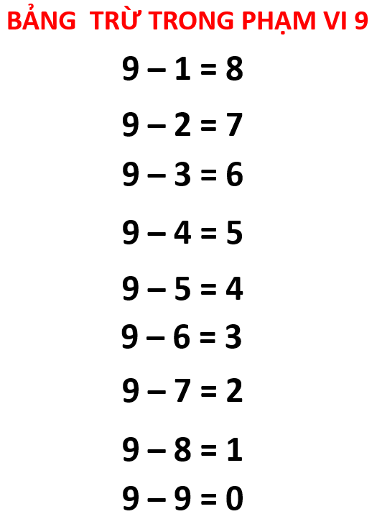  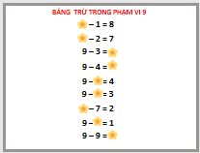  * Nghỉ giữa giờ | GV giới thiệu bài mới và ghi bảng.  * Hình thành bảng trừ 9:  - GV mời 1 HS lên bảng lấy 9 que tính gắn bảng lớp.  - GV thao tác mẫu có 9 que tính bớt đi 1 que tính và yêu cầu HS thực hành bớt và ghép phép tính tương ứng với vào bảng gài.  - Yêu cầu HS đọc phép tính:  9 – 1 = 8  - GV yêu cầu HS từ 9 que tính tự bớt đi một số que tính bất kì theo ý mình và lập phép trừ tương ứng.  - Gv mời HS nêu các phép trừ lập được, kết hợp gắn bảng các phép trừ đó để tạo thành bảng trừ trong phạm vi 9 đầy đủ.  * Nhận xét bảng trừ 9:  Đặc điểm của các số đứng trước dấu trừ, sau dấu trừ và ở kết quả.  * Học thuộc bảng trừ 9:  - Tổ chức hướng dẫn HS ghi nhớ và thuộc bảng trừ trong phạm vi 9.  - Gv che dần các chữ số trong mỗi phép trừ và yêu cầu HS đọc.  - GV kiểm tra đọc nhóm, đọc cá nhân để khắc sâu ghi nhớ bảng trừ. | - HS mở SGK trang  - Lắng nghe.  - 1 HS đọc lại  - HS cả lớp thực hành lấy 9 que tính  - HS thực hành thao tác bớt 1 que tính và gài phép tính:  9 – 1 = 8  - HS đọc.  - HS thực hành các nhân, tự lập các phép trừ khác trong phạm vi 9, gài bảng.  - HS nêu các phép trừ.  - HSTL là số 9  - HSTL là số 1 đến 9  - HS đọc cá nhân, đọc theo dãy, nhóm đôi, đồng thanh.  - HS thực hành.  - HS hát múa
(13-15’) | 3. Thực hành – Vận dụng:.  *Mục tiêu: HS áp dụng bảng trừ trong phạm vi 9 vừa học để hoàn thành 1 số dạng bài cơ bản.  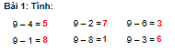  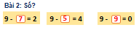  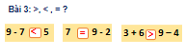  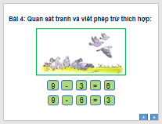 | Bài 1: Tính  - Gv yêu cầu HS tính nhẩm nhóm đôi bài 1  - Gv chữa bài qua hình thức cho HS chơi Xì điện.  - GV yêu cầu 1 HS đọc lại cả bài.  Chốt: Mối quan hệ của phép cộng và phép trừ ở cột 3.  Bài 2: Số?  - Gv yêu cầu HS làm vào vở.  - GV chữa bài 1-2 vở trên máy  - GV khen các bạn có cố gắng, động viên HS.  Bài 3: < , > , =?  - GV yêu cầu HS đọc đề bài và làm bài vào bảng con.  - GV chữa bài.  - GV nhắc: Để điền dấu so sánh đúng, con cần thực hiện các phép tính rồi so sánh các KQ với nhau.  Bài 4: Quan sát tranh và nêu phép tính trừ thích hợp:  - GV yêu cầu HS đọc đề bài và làm bài vào bảng con.  - GV chữa bài, yêu cầu HS nêu đề toán phù hợp với phép tính con viết.  - GV khai thác HS nào viết phép tính trừ khác và yêu cầu  nêu đề toán phù hợp.  - Gv nhận xét HS và tổng kết bài có thể viết được 2 phép trừ như sau:  9 – 3 = 6 và 9 – 6 = 3.  - Gv cho HS liên hệ thực tế nếu 1 tình huống gần gũi có áp dụng bảng trừ trong phạm vi 9.  - GV và HS khác nhận xét. | - HS đọc yêu cầu bài.  - HS thực hiện  - 6 HS tham gia chơi  Xì điện.  - HS đọc.  - HS đọc yêu cầu bài.  - HS làm vở.  - HS đổi vở chữa bài.  - HS nghe.  - HS đọc yêu cầu bài.  - HS thực hiện  - HS nghe  - HS đọc yêu cầu bài.  - HS nêu  9 – 3 = 6  - HS có thể nêu:  9 – 6 = 3  - Gọi HS theo cặp:  1 HS nêu – 1HS trả lời
(5-7’) | 4. Củng cố - Dặn dò  * Mục tiêu: Củng cố bảng trừ trong phạm vi 9 Tạo không khí vui vẻ sau khi học sinh hoàn thành bài.  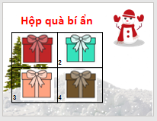 | - Yêu cầu 1 HS đọc lại bảng trừ trong phạm vi 9  - Giới thiệu nhân vật Người tuyết mang tới thử thách:  Trò chơi: Hộp quà bí ẩn.  Cách chơi: Tổ trưởng bắt thăm chọn hộp quà cho tổ mình, mở hộp TL đúng được câu hỏi thì cả tổ dành được phần quà bên trong hộp quà đó.  - GV chữa bài cho các tổ và tổng kết trò chơi, phát quà cho các tổ.  - Dặn dò: Chuẩn bị bài sau: Bài 48: Luyện tập. | - HS đọc  - HS tham gia chơi và thảo luận nhóm tổ để TL.  - HS nghe

RÚT KINH NGHIỆM SAU TIẾT DẠY:
………………………………………………………………………………………………………………………...
………………………………………………………………………………………………………………………...
………………………………………………………………………………………………………………………...

